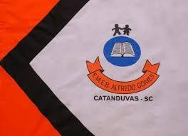 | ESCOLA MUNICIPAL DE EDUCAÇÃO BÁSICA ALFREDO GOMES.  DIRETORA: IVÂNIA NORA.  ASSESSORA PEDAGÓGICA: SIMONE ANDRÉA CARL.  ASSESSORA TÉCNICA ADM.: TANIA N. DE ÁVILA.  PROFESSOR: JONAS STRINGUI TOMBINI  DISCIPLINA: EDUCAÇÃO FISICA  CATANDUVAS – SC  ANO 2021

Salto em altura
Objetivo:
Coordenação motora, força, agilidade.
Materiais:
2 cadeiras
Corda ou barbante
Construção:
Colocar as duas cadeiras uma do lado da outra em uma distância de um metro. Após amarrar o barbante ou a corda na cadeira, um lado bem amarrado e o outro lado apenas um nó que se encostar na corda ou barbante ele caia.
Jogo:
Após a construção do jogo, o aluno irá saltar sobre a corda ou barbante, começando baixinho e após cada salto correto sem encostar na corda ou barbante pode ser aumentado a altura. Se encostar na corda ou no barbante se inicia novamente. O objetivo é saltar o mais alto possível.
Bom jogo...

